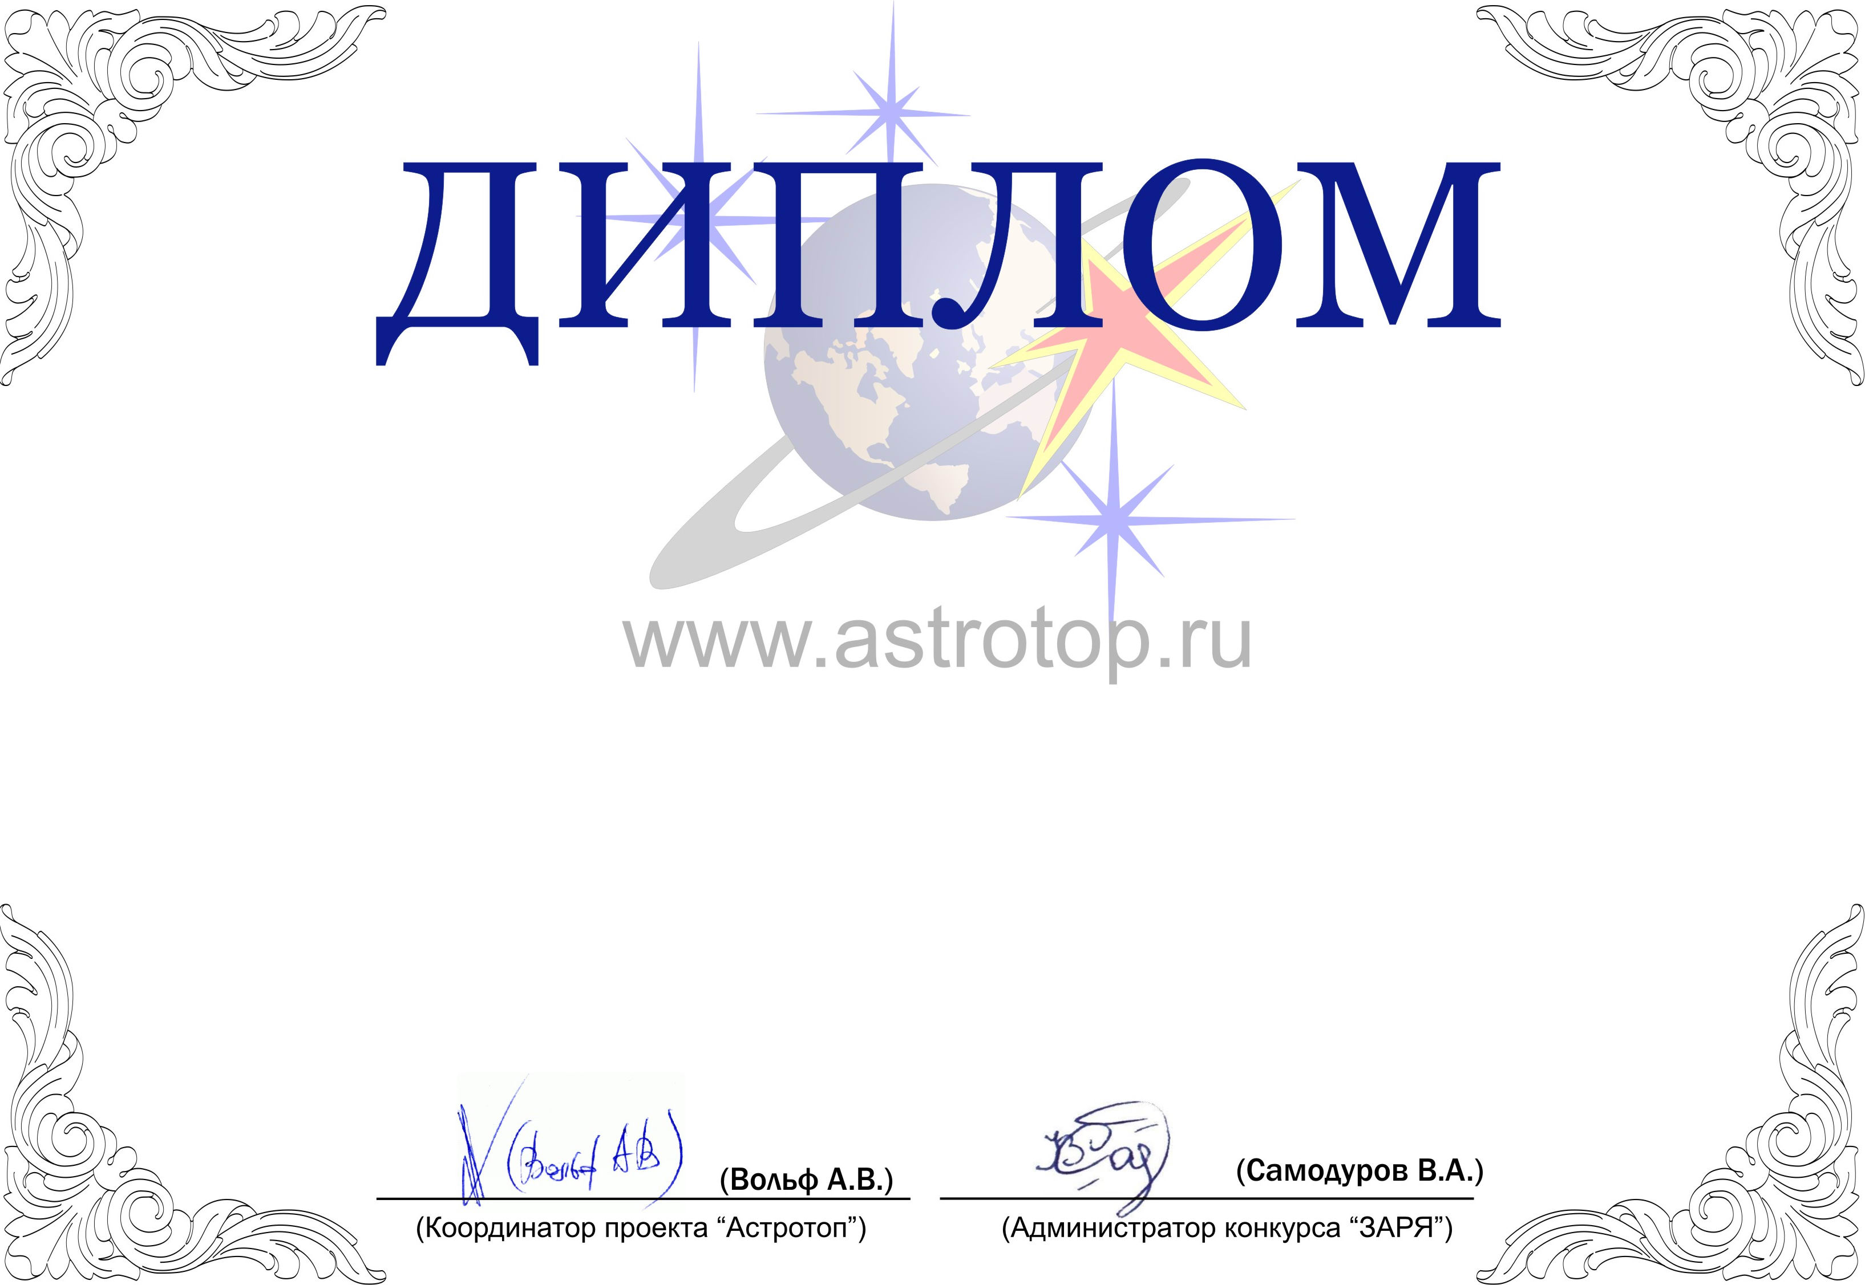

1011-AV-2011302438-1070265

II степени

ЗАРЯ-2010

Настоящим свидетельствует о том, что
Астрономия для детей. Раздел форума сайта Астрогалактика http://www.astrogalaxy.ru/forum/phpBB2/viewforum.php?f=8
занял 3-е место в номинации
«Лучший детский сайт по астрономии/космонавтике»
конкурса «Звёзды АстроРунета и Я – 2010»

